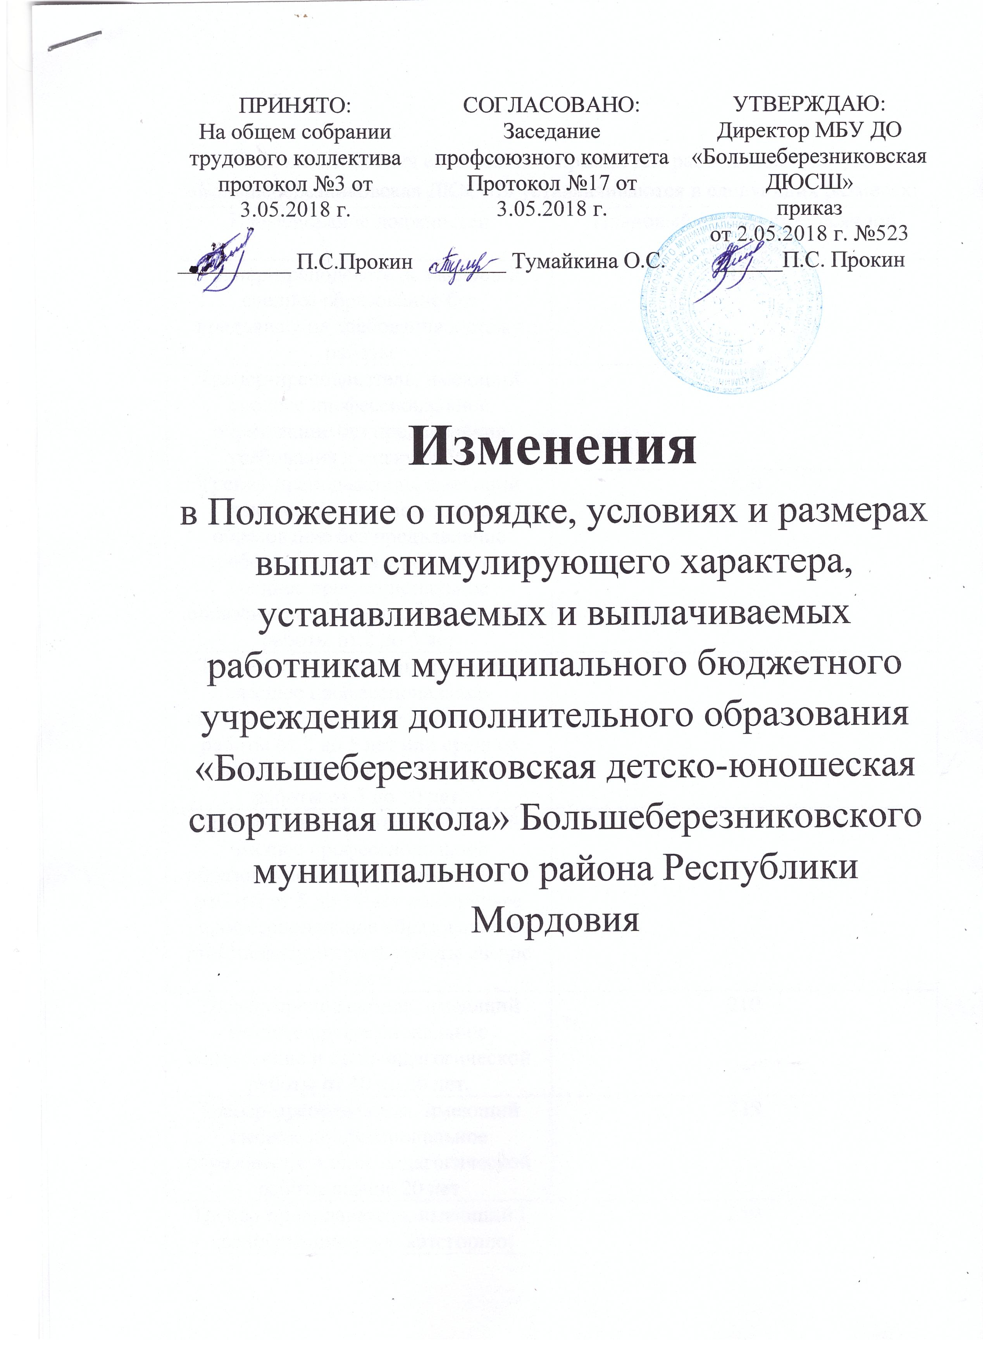
Плановые значения ежемесячной премии для работников МБУ ДО «Большеберезниковская ДЮСШ» устанавливаются в следующих размерах:
Наименование должностей | Плановый размер ежемесячной премии
Тренер-преподаватель, имеющий среднее образование без предъявление требования к стажу работы | 100
Тренер-преподаватель, имеющий среднее профессиональное образование без предъявление требования к стажу работы | 130
Тренер-преподаватель, имеющий высшее профессиональное образование без предъявление требования к стажу работы или среднее профессиональное образование и стаж педагогической работы от 2 до 5 лет | 150
Тренер-преподаватель, имеющий высшее профессиональное образование и стаж педагогической работы от 2 до 5 лет или среднее образование и стаж педагогической работы от 5 до 10 лет. | 170
Тренер-преподаватель, имеющий высшее профессиональное образование и стаж педагогической работы от 5 до 10 лет или среднее профессиональное образование и стаж педагогической работы свыше 10 лет. | 190
Тренер-преподаватель, имеющий высшее профессиональное образование и стаж педагогической работы от 10 до 20 лет. | 210
Тренер-преподаватель, имеющий высшее профессиональное образование и стаж педагогической работы свыше 20 лет | 235
Тренер-преподаватель, имеющий I квалификационную категорию | 250
Тренер-преподаватель, имеющий высшую квалификационную категорию | 270
Уборщик служебных помещений | 96
Водитель | 63

